***Version 2020***

***Notre Projet Pédagogique***

***Crèche La Petite Espérance***

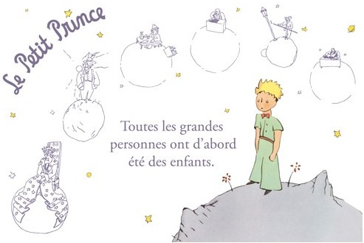

***2020***

**Table des matières**

1. **Présentation**
   1. Une courte histoire de notre crèche
   2. Les rôles de chacun
   3. Démarche formative dans notre équipe
   4. Nos choix pédagogiques fondamentaux

- Des équipes de référence

- Le respect du rythme de l’enfant et la promotion de la motricité libre

1. **La vie à la crèche**
   1. Etre parent dans notre crèche
   2. L’entrée en crèche et la familiarisation
   3. Une journée chez les bébés
   4. Une journée chez les petits marcheurs
   5. Une journée chez les grands
   6. Attention au départ !
2. **Notre charte**
3. **Bibliographie**
4. **Contacts utiles**

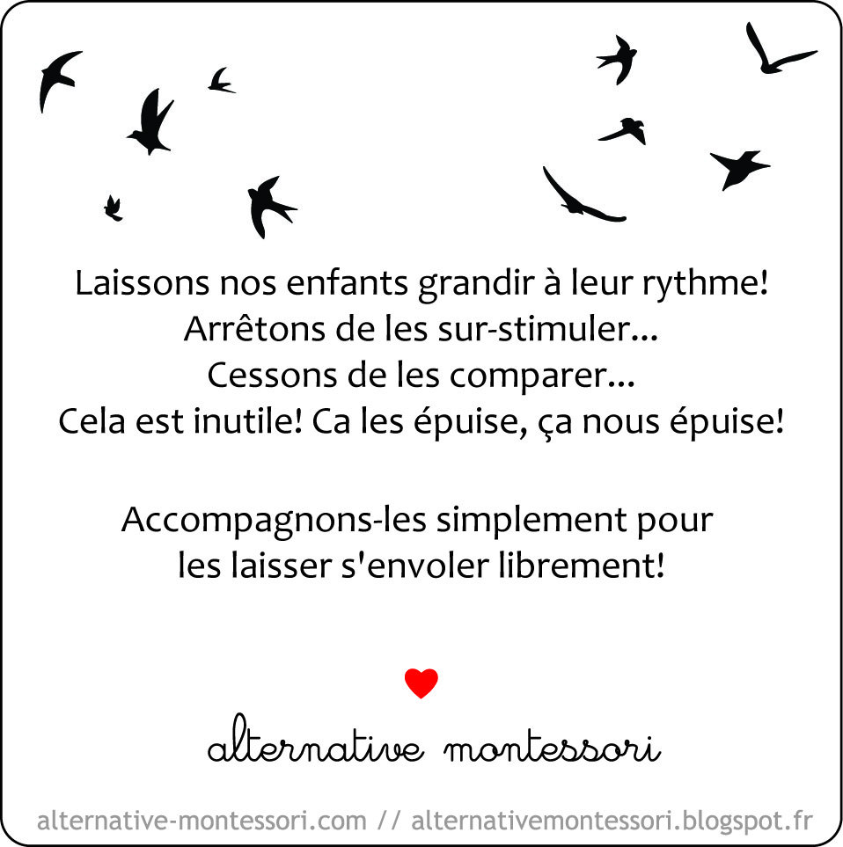

**1.** **PRESENTATION**

1. Une courte histoire de la crèche

La crèche La Petite Espérance est organisée sous forme d’ASBL, elle fait partie d’un ensemble de Pouvoirs Organisateurs. Elle a été créée par la congrégation des Sœurs Annonciades et a ouvert ses portes le 1er septembre 1978. La crèche est agréée et subsidiée par l’ONE, mais néanmoins privée.

Nous pouvons accueillir 60 enfants, qui sont répartis en plusieurs sections. Initialement, les sections étaient organisées en fonction de l’âge des enfants, les entrées en crèche se faisaient tous les mois et, ainsi, chaque mois les enfants prêts changeaient de section et donc de puéricultrice. Cette façon de procéder générait beaucoup de tensions au sein des enfants et de l’équipe. Le manque de continuité dans l’accompagnement des enfants devenait réellement problématique. L’équipe de puéricultrices demandait, depuis de nombreuses années déjà, de mettre en place un autre type de fonctionnement, celui d’équipes de puéricultrices de référence. L’ensemble de l’équipe s’est mis au travail, et ce projet s’est concrétisé le 1er janvier 2015.

Par la suite, un projet de réflexion plus large a été mené par l’équipe afin de nommer les valeurs sur lesquelles repose son travail quotidien ainsi que les lignes directrices de sa pédagogie.

Notre crèche est organisée en cinq groupes. Le premier lieu de vie est la section des Poussins située au deuxième étage. Ensuite, votre enfant sera accueilli successivement chez les Dauphins et les Matelots au premier étage pour rejoindre finalement au rez-de-chaussée les Petits soleils puis les Coccinelles. Les enfants, accompagnés de leurs puéricultrices, changent d’environnement environ tous les six mois. A titre exceptionnel, un sixième groupe s’organise lorsque que les départs à l’école ne coïncident pas suffisamment pour tous les enfants du groupe des Coccinelles. Il se nomme les Arc en ciel.

1. Les rôles de chacun

Les puéricultrices : Elles occupent bien sûr le rôle le plus important dans la vie de votre enfant à la crèche, ce sont elles qui vont s’assurer que la transition maison-crèche se déroule au mieux. Grâce à l’accueil personnalisé de votre enfant, elles feront en sorte de lui procurer une sécurité affective maximale. L’observation fine leur permettra d’adapter leur prise en charge et leurs actes quotidiens à l’évolution de votre enfant.

Des stagiaires puéricultrices s’occupent des enfants dans le cadre de leur formation. Elles sont toujours accompagnées par une puéricultrice et sont supervisées par leur professeur. Une collaboration plus étroite se réalise entre le Collège de la Fraternité et notre crèche. L’équipe et le professeur s’accordent sur le projet pédagogique afin d’assurer la cohérence et la continuité des pratiques. La crèche participe à l’évaluation des stages et des épreuves de qualification.

La cuisinière : Tous les repas de vos enfants sont cuisinés à la crèche dans le respect des directives de l’ONE en matière de diététique. La cuisinière, en concertation avec l’infirmière, concocte pour les enfants des menus variés et équilibrés. La soupe est servie tous les jours même chez les tout-petits. Tout comme la personne chargée de l’entretien, la cuisinière passe dans toutes les sections. Leurs visites sont fort appréciées par les petits.

Le personnel d’entretien : Une personne est présente chaque jour à la crèche pour s’occuper de l’entretien du linge et du nettoyage des sections. Un nettoyage plus important des sols se fait le samedi en l’absence des enfants.

L’assistante sociale : C’est la première personne que vous rencontrerez lors de votre inscription à la crèche. Elle vous donnera toutes les informations nécessaires et vous pourrez vous adresser à elle pour toute question d’ordre administratif.

Le médecin : Elle réalise régulièrement des visites médicales. Sa mission est avant tout préventive. Elle assure principalement le suivi de vaccinations et la surveillance des courbes de croissances. Elle réalise également un examen clinique complet et conseille les parents et l’équipe de la crèche en matière d’accompagnement de la santé.

L’infirmière : Elle s’occupe principalement du suivi médical et du schéma vaccinatoire de votre enfant. Vous la rencontrerez lors d’un premier entretien à l’entrée de votre enfant à la crèche.

La direction s’occupe, quant à elle de la gestion de la crèche . Elle est garante du cadre et de la mise en pratique du projet pédagogique ainsi que de tous les aspects concernant la gestion du personnel. N’hésitez pas à la contacter au moindre souci.

1. Démarche formative dans notre équipe

En vue d’améliorer la qualité de l’accueil, l’ensemble de l’équipe suit des formations continues. Cela permet à chacune d’affiner et de développer ses compétences professionnelles.

Ces formations permettent aussi au personnel de rencontrer d’autres professionnels, de partager des expériences ou encore d’approfondir certains thèmes, ce qui contribue à l’évolution du projet d’accueil.

Chaque personne est invitée à partager son expérience de formation avec ses collègues en réunion générale.

D’autre part, une réunion mensuelle avec chaque section nous permet de prendre le recul nécessaire par rapport au quotidien. Nous pouvons y échanger nos observations à propos des enfants, évoquer les évolutions positives, mais aussi les difficultés rencontrées afin d’élaborer ensemble de propositions de solutions.

Enfin, l’équipe entière se réunit trois fois par an pour des journées pédagogiques. Afin de pouvoir réunir l’ensemble du personnel, nous devons fermer la crèche et vous demanderons donc de garder votre enfant à la maison. Ces journées servent à approfondir les valeurs de base de notre projet d’accueil ou à élaborer des projets pour l’avenir. Elles sont également fondamentales pour la cohésion de l’équipe.

1. Nos choix pédagogiques fondamentaux
2. ***Des équipes de référence***

Comme dit plus haut, depuis janvier 2015, l’enfant est accompagné pendant toute la durée de son séjour à la crèche par ses deux puéricultrices de référence. Une troisième puéricultrice, appelée « puéricultrice de liaison » ou encore « volante », renforce cette équipe lorsque c’est nécessaire ou remplace l’une des puéricultrices, lors de congés ou d’absences. Toutes trois accueillent l’enfant, ainsi que ses parents lors de la période de familiarisation et suivront son évolution à tous les niveaux. Cela leur permettra d’avoir une connaissance approfondie de l’enfant et renforcera le sentiment de sécurité, la stabilité et la complicité dans la relation, tant pour l’enfant que pour ses parents. De façon à assurer une continuité, les congés annuels seront pris en alternance par les deux puéricultrices de référence.

Nous souhaitons ainsi rendre les passages de la maison à la crèche et de la crèche à la maison les plus fluides possibles.

Il est clair que ce fonctionnement en « équipes de référence » aide grandement à l’observation de l’enfant et à l’adaptation progressive de son environnement. Il favorise également une plus grande souplesse quant au respect des rythmes individuels de développement.

Enfin, cela permet à chaque enfant de prendre sa place dans un groupe qui restera stable jusqu’au moment de quitter la crèche. Cette stabilité ainsi que les rituels qui s’instaurent dans le quotidien renforceront les enfants dans leur élan pour grandir. Si toutefois changement il devrait y avoir, il sera toujours réalisé dans un souci de bien être et d’épanouissement de l’enfant.

1. ***Le respect du rythme de l’enfant et la promotion de la motricité libre***

Le respect du rythme de l’enfant s’entend dès la période de familiarisation et tout au long de l’accueil de l’enfant en crèche.

Ce choix marque une volonté d’accueillir chaque enfant dans le respect de sa personnalité et ce dans les différentes sphères de la vie à la crèche, qu’il s’agisse du jeu et des activités, de l’alimentation, du sommeil, des soins ou encore de la santé. Chacun de ces domaines sera abordé plus bas lorsque nous vous détaillerons le déroulement d’une journée aux différentes étapes de vie de votre de votre enfant à la crèche.

Par ce choix, notre équipe marque son **engagement à promouvoir le** **développement autonome et la motricité libre de l’enfant.**

Pour ce faire, nous cultivons l’observation de l’enfant de façon à reconnaitre ses besoins individuels et à nous appuyer sur ses compétences acquises. Cela nous permet d’adapter notre manière de l’accompagner ainsi que l’environnement qui lui est proposé à chaque stade de son développement. Cette manière de travailler nous permet également de respecter, autant que faire se peut, les besoins spécifiques de chacun.

Grâce à l’observation, nous pouvons restituer à chaque parent de façon plus précise la vie de son enfant dans cette première collectivité que représente la crèche, renforçant ainsi le lien de confiance entre parents et professionnels.

*« Tout bébé, dans un environnement affectif sécurisant, a les compétences motrices et relationnelles pour grandir et se développer par lui-même, sans stimulations supplémentaires. » F. Dolto*

Cette pratique se construit sur certaines bases incontournables :

* + - Promouvoir la motricité libre ne signifie pas laisser l’enfant se débrouiller seul, au contraire c’est un accompagnement exigeant et bienveillant, à la fois attentif et respectueux des expériences de développement propre du bébé.
    - Cet accompagnement nécessite une relation harmonieuse et chaleureuse entre l’enfant et ses puéricultrices. Cette qualité relationnelle dans les moments de soins, portages, repas, permettra à l’enfant d’être ensuite disponible à ses propres expériences. Il s’agit donc de lui donner une sécurité affective suffisamment bonne.
    - L’environnement doit être adéquat, à savoir « ni trop, ni trop peu ». L’espace sera à la fois assez grand pour que l’enfant soit libre de ses mouvements et pas trop, de façon à ce qu’il y trouve des repères. Les supports seront variés. Les supports durs donneront un appui aux mouvements tandis que d’autres, plus mous, permettront un temps de détente et d’intégration. L’enfant portera des vêtements confortables, pas trop serrés et des chaussettes ou chaussons souples laissant toute leur mobilité aux pieds.

*« L'enfant seul sait quand il est prêt » E. Pickler*

Dès les premiers mois de vie, un simple tapis confortable offre à l’enfant un espace d’éveil suffisant, qui va lui permettre de développer ses compétences de façon autonome. Progressivement, il va lâcher sa tête, la ramener dans l’axe, découvrir ses mains puis ses bras, manipuler des objets, les regarder puis les goûter, pivoter pour tenter d’attraper des objets… On le pose sur le dos, position qui ne lui demande pas d’effort, lui permet d’observer et d’interagir avec son environnement et respecte les différentes étapes qui l’amèneront au retournement.

On évitera de mettre l’enfant en position ventrale en dehors des moments de change. De multiples expériences ont démontré qu’un bébé à qui on laisse la possibilité d’évoluer à son rythme se mettra sur le ventre tout seul. On veillera au début à être présent et à ne pas le laisser se fatiguer.

En continuant son exploration du monde, l’enfant va petit à petit découvrir le ramping (chacun son style dans les débuts de la mobilité!) pour aller doucement vers le quatre-pattes.

A partir de la position quatre-pattes, l’enfant va pouvoir pousser sur ses bras pour s’asseoir de lui-même. Une fois cette position acquise, il pourra y revenir et en sortir en restant maître de son confort, sans se retrouver « bloqué » dans une position imposée par l’adulte.

En grandissant, l’enfant va tenter de se lever en s’accrochant à tout ce qui est à sa portée dans l’environnement. Il se met ainsi à la hauteur des membres de la famille, voit ce qu’il se passe, peut attraper de nouveaux objets. Il passera de meubles en meubles, en se lâchant de plus en plus jusqu’à se mettre debout sans support et décider un jour de faire l’expérience de la marche, tout seul, sans qu’on ait eu besoin d’intervenir !

Nous pouvons stimuler constamment l’activité motrice de l’enfant, mais ce qui compte c’est que chacune de ses acquisitions procède de la précédente, formant ainsi une base solide qui donne à l’enfant une réelle maitrise et une confiance en lui qui l’accompagneront pour la suite de son développement. C’est pourquoi nous faisons le choix de ne jamais mettre l’enfant dans une situation dont il n’a pas lui-même acquis le contrôle.

Dans cet état d’esprit, nous limiterons aux moments incontournables l’utilisation de matériel tel que les Maxi-Cosi qui contraignent fortement l’enfant dans sa mobilité ou les transats et coussins cale bébé qui maintiennent l’enfant dans une position semi-assise ou assise artificielle.

Un enfant que l’on assied avant qu’il ne puisse le faire seul doit mobiliser beaucoup d’énergie pour maintenir un équilibre précaire, ce qui va générer des tensions corporelles. Il n’a pas non plus la possibilité de revenir au sol et de partir à quatre pattes lorsqu’un autre enfant l’approche de trop près, ce qui génère souvent de l’insécurité.

Nous éviterons aussi d’utiliser tout matériel mettant l’enfant dans une position de marche artificielle, ce qui ne lui permet pas de construire son équilibre.

Notre choix est donc ne pas mettre l’enfant en position assise avant qu’il s’y mette seul, ne pas le hisser en haut du toboggan avant qu’il sache y monter, le laisser monter l’escalier et franchir les obstacles à sa manière en restant derrière lui pour le sécuriser, le laisser exercer la marche à sa façon plutôt que de l’aider à marcher en lui tenant les bras en l’air, etc…

Des attitudes que nous pouvons adopter au quotidien, à la maison comme dans un lieu d’accueil collectif.

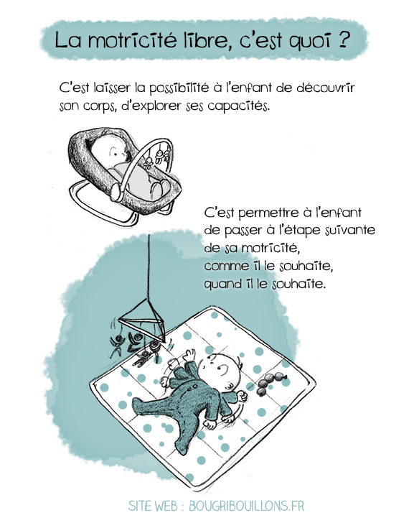

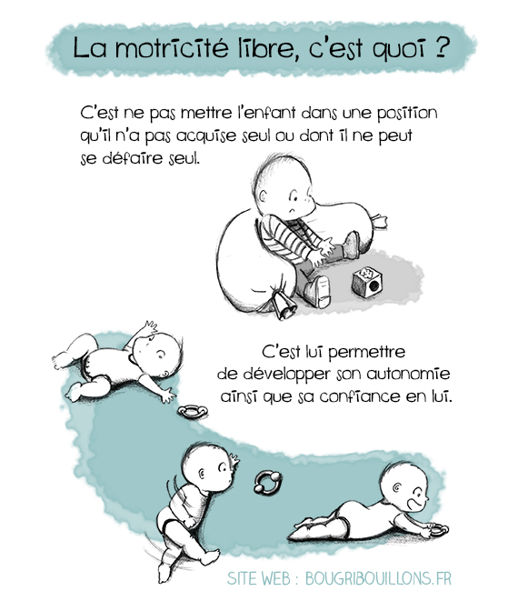

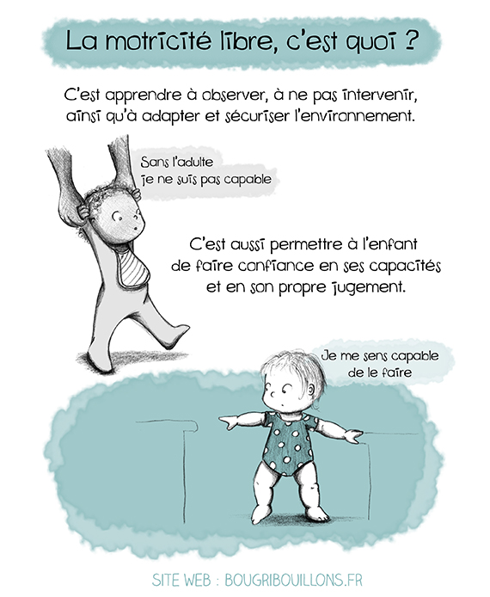

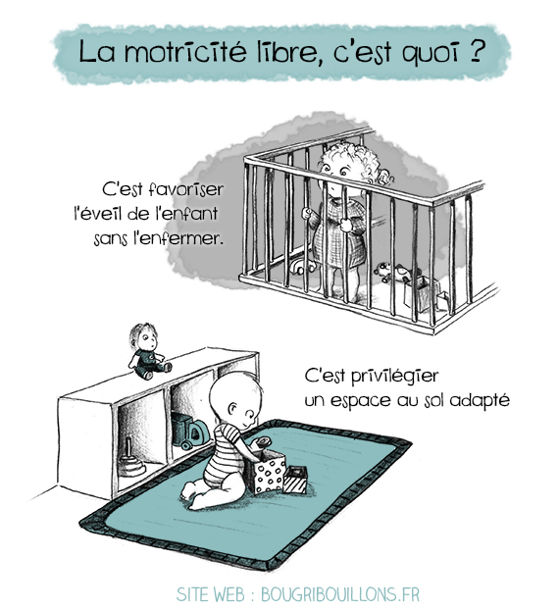

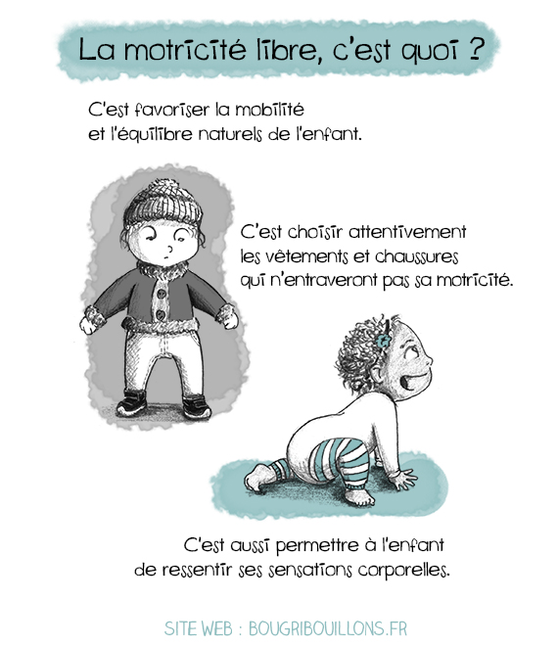

**2. LA VIE A LA CRECHE**

A. Etre Parent dans notre crèche

*« On ne naît pas parents, on le devient » F. Dolto*

Cette phrase nous rappelle la complexité du rôle des parents. La relation entre le bébé et ses parents se construit en effet au fil des jours où se côtoient bonheurs et inquiétudes. Les adultes tâtonnent, le jeune enfant s'adapte et vice versa.

A l’entrée de votre enfant en crèche, vous êtes accueillis par une équipe de professionnels de la petite enfance.

La mission de cette équipe est de favoriser le développement et le bien-être de votre enfant durant son séjour à la crèche, mais aussi de vous rencontrer dans votre rôle de parent. En effet, nous savons qu’une communication de qualité entre parents et professionnels favorise un développement harmonieux pour l’enfant dans ses deux milieux de vie.

Nous concevons la relation parents-professionnels comme un cheminement « côte à côte ». Dans cette optique, nous mettons tout en place pour créer une relation de confiance avec chaque parent.

Les puéricultrices sont là au quotidien pour répondre à toute question concernant l’accueil de votre enfant, mais également pour partager vos inquiétudes ou vos questionnements quant à son évolution à la crèche ou à la maison. Elles chercheront à vous accompagner dans votre recherche de solutions.

L’assistante sociale se tient à votre disposition pour toutes questions d’ordre organisationnel telles que la redéfinition du contrat d’accueil, les jours de présence de votre enfant, la participation financière si votre situation professionnelle change, etc….

Vous pouvez également solliciter l’infirmière ou l’équipe de direction si vous souhaitez un échange plus approfondi autour de questions nécessitant un temps plus long ou touchant à des questions d’ordre plus privé.

Les temps de rencontres proposés à tous les parents sont :

1. La réunion d’accueil pour les nouveaux parents : Vous y rencontrerez les puéricultrices de référence de votre enfant, l’infirmière, la direction, l’assistante sociale pour échanger autour de l’accueil et des premières questions pratiques qui émergent. Nous vous remettrons ce jour-là un livret d’accueil qui reprend l’essentiel de nos valeurs et les informations pratiques.
2. Les temps conviviaux qui permettent des échanges informels avec d’autres parents ou entre parents et professionnels : Il s'agit des différentes fêtes qui jalonnent l'année. Traditionnellement, il y a un drink de section et un drink en période de Noël.
3. Lors des « journées travaux », nous vous invitons à venir mettre la main à la pâte pour embellir les lieux… selon vos disponibilités bien sûr.

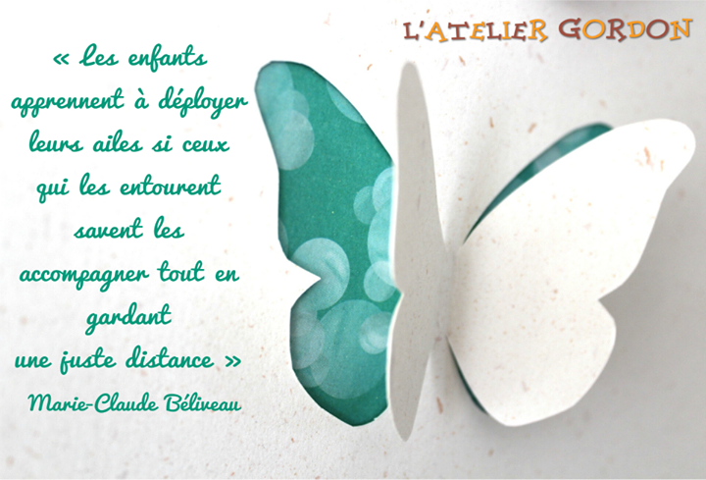

B. L’entrée en crèche et la familiarisation

La familiarisation est un processus de rencontre entre l’équipe de référence, l'enfant et sa famille. Se familiariser c’est tisser des liens, donner à chacun des repères qui mettent en confiance afin de sécuriser le tout-petit au maximum.

La notion de familiarisation, est en lien avec ce que Françoise Dolto appelait la « mamaïsation ». Les parents vont donner leur confiance à l’équipe pour que leur enfant se sente autorisé à explorer sereinement ce nouvel espace et à s’attacher à de nouvelles personnes. Ce temps d’accordage en présence des parents permettra à l’enfant de vivre une séparation plus paisible.

Il nous importe de valoriser ce moment au mieux. Notre souhait est de répondre au mieux aux besoins de chaque famille. C’est pourquoi nous cherchons à être souples dans le schéma de familiarisation.

La crèche propose une période de familiarisation qui s’étend sur une quinzaine de jours avec plusieurs étapes clés.

Une première étape consistera à une rencontre entre parents, puéricultrices, infirmière, assistante sociale et directrice. Ce moment sera l’occasion de partager les jalons de notre projet pédagogique via la présentation du livret d’accueil que vous recevrez en fin de rencontre. C’est également un temps d’échange et de partage où toutes vos questions sont bienvenues….

Ensuite, la familiarisation proprement dite dure deux semaines et se déroule comme suit :

Jour 1 : vous passez une demi-heure dans la section avec votre enfant

Jour 2 : vous passez une demi-heure dans la section avec votre enfant

Jour 3 : vous passez une heure dans la section avec votre enfant

Jour 4 : votre enfant reste une demi-heure sans vous avec ses puéricultrices

Jour 5 : votre enfant reste une heure sans vous avec ses puéricultrices

Jour 6 : votre enfant reste une demi-journée sans vous et prend son premier repas avec ses puéricultrices

Jour 7 : votre enfant reste une demi-journée sans vous et prend son repas avec ses puéricultrices

Jour 8 : votre enfant reste une demi-journée sans vous, prend son repas avec ses puéricultrices et fait sa sieste à la crèche

Jour 9 : votre enfant reste une demi-journée sans vous, prend son repas avec ses puéricultrices et fait sa sieste à la crèche

Jour 10 : votre enfant passe une première journée complète avec ses puéricultrices

Ce schéma est une base théorique et sera rediscuté avec vous lors de chaque rencontre. En effet, il arrive que certains enfants aient besoin d’un temps plus long que d’autres pour se sentir en sécurité à la crèche. Dans ce cas, la période de familiarisation pourra être prolongée.

En cas d’absence prolongée de votre enfant, il peut être envisagé de remettre en place un temps de familiarisation.

**C. Une journée chez les bébés**

L’arrivée à la crèche se fait au plus tard pour 9h00. Néanmoins, en cas d’absence de votre enfant, il est indispensable que la crèche soit prévenue avant 9h.Il est important que le premier repas de la journée de votre enfant soit pris à la maison avant son arrivée à la crèche.

Chaque matin, une fois votre enfant débarrassé de son manteau, selon ses besoins, on veillera à l’installer sur le tapis d’éveil, à le changer ou encore à le mettre au lit. Ce petit moment passerelle sera l’occasion pour vous parents de transmettre à ses puéricultrices le rapport du week-end ou de la nuit ainsi que de son dernier repas.

Toutes les informations que vous nous donnerez sur le temps passé à la maison nous permettront de mieux comprendre son état et les émotions qu’il nous témoigne et donc, de mieux l’accompagner. Une bonne arrivée le matin et une séparation sans stress influenceront positivement le déroulement de la journée et permettront un passage fluide de la maison à la crèche.

La journée sera cadencée entre moments d’éveil, de repas, de soins, de repos et… de câlins.

**Les temps d’éveil :**

La section sera aménagée et réaménagée en fonction des acquisitions motrices de chaque enfant de façon à favoriser l’exploration et les découvertes sensorielles.

Au départ, les bébés seront toujours posés sur le tapis en coucher dorsal. L’éveil psychomoteur est soutenu la variété des supports. Des matelas de différentes hauteurs et textures les invitent à l’exploration motrice.

La variété des jouets proposés nourrit l’expérience sensorielle tant par leurs couleurs, que leur texture ou leur matière. L’ambiance est choisie : jeux de lumière, musique douce, objets suspendus et miroirs placés à la hauteur des enfants rendent la section à la fois stimulante et harmonieuse.

La présence attentive et rassurante des puéricultrices accompagne chaque expérience bonne ou moins bonne. Dans le même esprit, pour rejoindre ce besoin de cocooning, votre enfant sera régulièrement pris dans les bras pour une rencontre plus individuelle avec sa puéricultrice.

Au fil des mois, les enfants vont traverser les diverses étapes qui les mèneront petit à petit vers la marche. Selon les groupes, cela peut se passer dans leur premier ou deuxième espace de vie. Les puéricultrices s’adapteront à l’évolution de chacun. De cette façon, un hamac ou encore une écharpe de portage permettront aux enfants de retrouver la détente nécessaire aux apprentissages futurs.

En préparation de la marche, certains jeux de balancements ou encore des sauteuses sur les genoux seront autant d’expériences de l’équilibre et du déséquilibre et renforceront pour l’enfant la conscience du bassin, ce qui favorisera l’accès au ramping ou à la marche à quatre pattes.

**Les repas**:

Beaucoup d’enfants sont encore allaités lorsqu’ils arrivent à la crèche.

Nous soutenons vivement la possibilité de poursuivre l’allaitement et ce, même à la reprise du travail ou à l’entrée à la crèche. Pour ce faire, un local vous est réservé au 2ème étage de façon à vous garantir intimité et confort.

Si vous ne travaillez pas trop loin, et que votre enfant n’a pas encore diversifié son alimentation, nous pouvons vous appeler pour venir l’allaiter lorsqu’il aura faim. Vous pouvez également fournir à la crèche des réserves de lait maternel frais ou congelé.

A son arrivée à la crèche, le bébé va vivre beaucoup d’expériences inconnues, un nouvel environnement, d’autres visages… Il est donc très important qu’il retrouve des repères dont la chaleur et le réconfort du sein et son alimentation habituelle ! Pour cette raison, il est préférable que l’entrée en crèche ne coïncide pas avec arrêt de l’allaitement.

La crèche vous soutiendra dans votre désir de poursuivre l’allaitement le plus longtemps possible. En cas de difficultés, n’hésitez pas à vous adresser à l’infirmière ou la direction. Elles vous conseilleront au mieux.

Si votre enfant est nourri au biberon, vous pouvez également apporter le lait conseillé par votre pédiatre. De son côté, la crèche fournit du lait « HIPP bio ». Les boites de lait seront ouvertes à la crèche. C’est une condition fixée par l’ONE pour garantir une qualité de conservation.

Nous vous demandons aussi d’apporter le biberon et la tétine auxquels l’enfant est habitué.

Les repas lactés sont pris dans les bras des puéricultrices. Les repas à la cuillère seront pris dans le relax, jusqu’à l’acquisition de la position assise L’enfant sera alors à l’aise dans une chaise haute.

Nous vous proposons de donner les premiers repas à la maison, lorsque vous sentirez votre enfant prêt et aurez pris conseil auprès de votre pédiatre pour le choix des aliments et leur quantité. Nous vous conseillons également d’en parler avant avec les puéricultrices de façon à vérifier que le moment soit adéquat en regard de l’ensemble des apprentissages qui mobilisent l’énergie de votre enfant.

Nous vous conseillons de commencer le week-end de façon à ce que l’enfant ait au moins deux jours d’expérience avec vous. Une fois ces premiers repas pris à la maison, votre enfant sera prêt à commencer à la crèche.

Une bonne concertation facilitera ce passage. Vous pourrez consulter le vendredi qui précède les menus affichés pour la semaine où il prendra ses premiers repas à la crèche. De cette façon, il goûtera à la crèche des légumes dont il aura déjà expérimenté le goût à la maison.

La viande et le poisson seront ajoutés plus tard, sur les conseils de votre pédiatre.

Les purées de légumes sont préparées chaque jour par notre cuisinière en respectant les recommandations de l’ONE, donc sans ajout de sel. Elle agrémente par contre les légumes de toutes sortes d’épices pour en varier les goûts. Les huiles nécessaires aux apports d’acides gras essentiels sont rajoutées par la puéricultrice au moment du repas.

Les fruits sont eux aussi préparés en cuisine chaque jour guidés par les recommandations des puéricultrices. Elles commenceront avec les premiers fruits habituels (pommes, poires, bananes) puis petit à petit feront découvrir à votre enfant les fruits de saison. Si votre enfant ne digère que les fruits cuits, cela nous est tout à fait possible de les lui préparer. L’ajout de farines, qu’elles soient biscuitées ou non, n’est plus préconisé par l’ONE.

En cas d’allergie, d’intolérance à certains aliments ou de régime végétarien, la crèche vous demandera une attestation médicale garantissant l’équilibre alimentaire de l’enfant. La crèche respectera les principes alimentaires dictés par des convictions religieuses.

Les bébés pourront boire de l’eau tout au long de la journée. Elle leur sera proposée uniquement au gobelet en passant, si nécessaire, par un apprentissage à la petite cuillère.

.

**Les soins**:

Tout au long du séjour à la crèche, le moment de soin sera un moment relationnel privilégié entre l’enfant et la puéricultrice. L’adulte est à ce moment totalement disponible à l’enfant et lui propose un moment choisi de relation duale.

En respect des différents stades de développement psychomoteurs de l’enfant, la puéricultrice prendra soin de ne pas créer de tensions corporelles chez l’enfant dans sa manière de le porter ou de le manipuler lors des soins. Elle anticipera verbalement les gestes posés et les soins donnés de façon à ce que l’enfant se sente en sécurité.

**Le repos :**

Chaque enfant a son propre lit. Afin de privilégier une continuité entre la maison et la crèche, nous vous demandons d’apporter un t-shirt imprégné de l’odeur de la maman ainsi qu’un doudou et une tutte, s’il en prend une. Les enfants recevront leur doudou et leur tutte dès qu’ils en manifesteront le besoin. Il en sera ainsi tout au long de leur parcours à la crèche. Vous pouvez également amener un mobile pour personnaliser son lit.

Comme pour le repas, les enfants seront mis au lit en fonction de signes visibles de fatigue et non pas d’un horaire prévu. Dans la mesure du possible, les puéricultrices respecteront les rituels d’endormissement de la maison. Un bébé qui pleure ayant toujours quelque chose à nous dire, nous ne laissons pas pleurer un enfant plus de 5 minutes. Si nécessaire le repos sera postposé.

**Fin de journée :**

Lorsque vous venez rechercher votre enfant en fin de journée, nous vous demandons de respecter au plus proche l’heure annoncée le matin. En effet, si vous arrivez plus tard, il se peut que la puéricultrice n’ait pas mis votre enfant au lit malgré sa fatigue. Cette situation est très inconfortable pour lui comme pour le personnel.

Ce petit moment d’échange, vous permettra de connaitre le déroulement de la journée de votre enfant. Son évolution, ses repas, ses siestes et plein d’autres choses encore que votre tout petit aura exploré sur sa journée

Si un ainé vous accompagne il sera sous votre responsabilité, vous veillerez à ce qu’il n’entre pas en section.

**D. Une journée chez les petits marcheurs**

Petit marcheur deviendra grand ! On parle ici de cette période de transition entre les premiers pas autonomes et la marche assurée ; période de consolidation des acquis psychomoteurs et de rencontre avec l’autre que les enfants peuvent traverser chez les poussins, les dauphins ou les matelots. Pour soutenir l’enfant dans ce passage nous mettons à sa disposition différents supports, surfaces, jeux. Par exemple, deux matelas superposés créant une marche pour vivre le déséquilibre, monter et descendre du toboggan, … Les chevaux à bascule sont à disposition. On donne les premiers coups de pied dans le ballon, on se déhanche, on saute en écoutant de la musique… Se déplacer pieds nus quand c’est possible ou en chausson aidera l’enfant à améliorer sa coordination et son équilibre.

**Le développement du langage :** Autour de 12 mois l’enfant va commencer à utiliser une dizaine de mots, il peut également s’agir d’un petit jargon. Progressivement, il imitera les bruits de l’environnement et pointera l’objet qu’il souhaite obtenir et les parties de son corps que l’on nomme. Il commencera à comprendre des consignes simples. Pour soutenir cet apprentissage, nous nommerons nos actions, ce qui stimulera sa compréhension des mots. C’est dans la répétition que l’enfant pourra construire ses repères, nous lui lirons donc encore et encore la même histoire.

La découverte du jeu avec l’autre sera une autre opportunité pour enrichir le langage. Il s’agit là des premières expériences de socialisation. Dans cette rencontre il va s’adresser à l’autre voire essayer de répondre à certains besoins comme laisser un jeu, rapporter un doudou…tout cela renforcera son désir de se faire comprendre.

**Le jeu** : Ici encore, plus l’enfant pourra explorer de façon autonome, plus il pourra se sentir compétent, développer sa confiance en lui et construire sa sécurité affective grâce à cette liberté qui lui est laissée.  Autour de 18 mois, les « **jeux libres** » occupent une part importante de ses journées. Dans un espace lisible, toujours rangé de la même manière il trouvera ses repères. L’enfant joue sous le regard de l’adulte qui met à sa disposition « en libre-service » le matériel correspondant à ses centres d’intérêt. L’important, c’est la progression avec laquelle les jeux seront introduits.

L’adulte veillera à ne pas mélanger les propositions. S’il y a trop de jeux, l’enfant ne sait plus où centrer son intérêt et tombe vite dans l’ennui. Le jeu spontané, permet à l’adulte de prendre une position d’accompagnent attentif et bienveillant, en retrait et dans l’observation. On occupe ainsi auprès de l’enfant une place autre, mais tout aussi importante.

Les **stimulations sonores** par les comptines seront de plus en plus nombreuses, des jeux de percussion et de manipulation d’instruments de musique permettront d’ancrer l’apprentissage du rythme.

Les **jeux d’emboitement et de constructions** ouvrent le champ des découvertes, en aucun cas on ne force les enfants, les activités sont proposées et non dirigées.

Le coin doux fait partie de l’aménagement permanent de la section Il permet aux petits de prendre le temps de la détente avant de repartir vers de nouvelles découvertes.

**Le repas**:

Les enfants découvriront d’autres aliments tels que le riz, les pâtes, les lentilles, le blé concassé. Nous chercherons à varier goûts et textures. Dès que leurs dents feront leur apparition, les repas seront progressivement moins mixés pour faire place aux morceaux. De la même manière, les gâteaux de fruits seront progressivement remplacés par des morceaux de fruits frais, ce goûter sera alors complété par du pain frais sous différentes formes. Nous encourageons l’autonomie. Dès que votre enfant nous en manifestera l’envie, il pourra tenir sa cuillère, faire des expériences et apprendre progressivement à manger seul. Pour l’aider dans cet apprentissage nous lui proposons une cuillère afin qu’il puisse expérimenter seul et imiter le geste de l’adulte. A cet âge, l’important est le plaisir de se nourrir, de partager le repas avec d’autres, de découvrir de nouvelles saveurs et non pas d’acquérir des règles de bienséance qui ne prendrons sens que plus tard. Comme chez les bébés, l’eau sera à disposition tout au long de la journée et l’usage du gobelet sera favorisé. Petit à petit les enfants pourront prendre leur repas ensemble à table, ils seront alors installés sur des chaises suffisamment basses pour que leurs pieds touchent le sol.

**Le repos**:

Petit à petit, les besoins individuels de sommeil tendent à s’harmoniser et les siestes deviennent de plus en plus collectives. Bien sûr, les enfants qui en montrent le besoin pourront encore faire une sieste en matinée ou en après-midi ; n’oublions pas que le petit enfant de moins de 3 ans a de réels besoins de sommeil pour grandir et d’un temps de répit après l’excitation des découvertes.

Le passage au temps de repos est ritualisé et annoncé. On retourne à des jeux calmes, les enfants reçoivent les soins nécessaires et ensuite, chacun retrouve son petit lit toujours à la même place, son doudou, sa tutte. L’endormissement est accompagné d’une musique douce et d’une histoire.

La puéricultrice est proche et attentive à la qualité du repos des enfants. Lorsqu’ un enfant se réveille et qu’il ne montre plus de signe de fatigue, la puéricultrice le lève et lui permet de jouer dans le calme.

Progressivement, les enfants passeront du lit à barreaux aux couchettes.

**Les soins**:

Les soins restent un moment d’échanges et de contacts privilégiés entre l’enfant et la puéricultrice. L’autonomie est toujours favorisée. Les puéricultrices encouragent toute proposition d’aide de l’enfant dans les moments de change, d’habillage et de déshabillage.



**E. Une journée chez les grands**

Les groupes de grands sont le royaume du **jeu symbolique** et de **l’accès à l’imaginaire.** Ils rejouent sans cesse la réalité pour mieux s’y reconnaître et développer tout ce qu’ils ont déjà acquis.

Ils sont de plus en plus autonomes, ils marchent, ils parlent, s’affirment et multiplient les interactions entre eux…

Pour les y aider, nous leur proposons un espace un **espace de jeu libre** organisé de façon stable. Chaque coin est dédié à un style de jeux, tels que la dinette, les voitures, les poupées… Le matériel peut être déplacé et utilisé dans d’autres lieux (par ex : prendre le matériel de cuisine et le disposer dans le garage à voiture). L’enfant l’utilise comme il le souhaite et sera invité ensuite à le ranger dans le coin prévu. Certains objets de manipulation sont également disponibles en permanence comme de grands cubes, des jeux de constructions…

On propose également à certains moments les déguisements, instruments de musique ou autres.

Au niveau moteur, les enfants ont de plus en plus d’espaces d’explorations comme des modules fixes avec la possibilité de grimper plus haut, de sauter, glisser… et donc d’appréhender les notions spatiales de « dedans, dessus dessous, devant, derrière,… ».

L’usage du petit vélo est proposé dès que le temps le permet.

Ici encore, un coin doux est installé en permanence, invitant à la détente.

Pendant ces temps de jeux libres, la puéricultrice apporte une présence attentive et bienveillante à chaque enfant, c’est également l’occasion pour elle d’avoir un temps d’observation plus soutenue à l’égard de l’enfant. Par la qualité de sa présence elle incite à la découverte tout en canalisant les éventuels débordements et les interactions entre les enfants.

Dans d’autres temps, des **activités** sont **organisées** afin que les enfants puissent également exercer leurs compétences dans d’autres domaines. Le groupe est alors divisé afin qu’une des puéricultrices puisse se détacher et accompagner un petit nombre d’enfants à l’atelier. Ces activités sont toujours libres d’accès, sans obligation de faire et laissent une place importante à l’initiative de l’enfant (ex : il préfère utiliser un pinceau qu’une éponge).

L’expression créative (peinture, dessin…) est le fruit de l’imagination de l’enfant. En aucun cas il n’y aura d’attente particulière quant au résultat ou à la production.

Les manipulations de bases comme la plasticine ou le riz, les perles ou d’autres encore permettront à l’enfant d’exercer sa motricité fine avec la globalité de la main, puis de façon plus précise.

Ils auront également accès à des jeux structurés comme les puzzles, les dominos.

Des activités « cuisine » sont également proposées. Les enfants y préparent ensemble crêpes, soupe de potiron, salade de fruit, ...

Les temps de lecture qui comprennent aussi la manipulation de livres et de magasines occupent une place centrale dans les activités organisées.

Lors de ces activités, la liberté de mouvements sera toujours favorisée.

L’enfant pourra jouer debout, assis au sol ou encore assis sur une chaise s’il en manifeste le souhait et que cela répond pour lui à un besoin d’être contenu.

Qu’en est-il des **interactions entre enfants**lors du temps passé à la crèche?

Les puéricultrices veillent à aménager les espaces, à répartir les enfants en petits groupe, à générer un climat serein afin de limiter le plus possible l’émergence des situations de conflits. Ils sont pourtant incontournables à la crèche comme dans toute collectivité, mais il nous appartient de les gérer adéquatement au quotidien afin que l’enfant puisse construire des réponses plus adaptées.

Un débordement d’émotion, un sentiment d’insécurité, de l’ennui, une non-réponse à un besoin fondamental, voire un élan pulsionnel peuvent conduire l’enfant à des disputes pour un même jouet, des bousculades, des morsures… Autant de manifestations qui le plus souvent surviennent de façon **non-intentionnelle**,

Pour accompagner ces situations de manière bienveillante nous éviterons donc de stigmatiser l’enfant en l’identifiant à ses actes. L’enfant ne le fait pas « exprès » ou pour « embêter » l’autre, mais bien parce qu’il n’est pas capable de faire autrement et de contrôler sa pulsion ou son émotion à ce moment-là.

Devons-nous absolument **intervenir ou pas** ?

Nous évitons l’interventionnisme systématique, bien évidemment, il ne s’agit pas de laisser un enfant en violenter un autre. Mais s’il n’y a pas de danger, attendre quelques minutes leur permettra à tous les deux d’avoir une marge de manœuvre pour apprendre à gérer un conflit eux-mêmes !

Si nous jugeons l’intervention indispensable, nous aurons à agir pour les deux enfants, autant pour celui qui a pris le camion, que l’autre ; autant pour celui qui a frappé que celui qui a reçu le coup ; autant pour celui qui mord que celui qui est mordu… En effet, nous aurons à accompagner les émotions fortes que vivent les deux enfants : colère, tristesse, frustration… « je comprends que tu sois frustré », « tu sembles être en colère».

**Nous éviterons de juger l’enfant (le traiter d’égoïste, ou de bébé, par exemple), de le laisser seul en proie à ses pleurs ou de le punir.** Ces trois méthodes ont en commun d’augmenter le stress et le mal-être de l’enfant. Au contraire, l’empathie permet à l’enfant de se sentir compris et accepté dans ce qu’il traverse.

Pour prendre l’exemple de la morsure, nous allons gérer ensemble le mordeur et le mordu. Par rapport au mordeur, nous lui exprimons notre désaccord, calmement en lui expliquant que cela fait mal et qu’il faut respecter le corps de l’autre. Nous employons des mots simples et justes, en nous plaçant bien à sa hauteur, sans faire de grands yeux et sans lever le doigt, sans le culpabiliser. Il est essentiel de garder à l’esprit que l’enfant n’est pas responsable de ce comportement pulsionnel. Pour le mordu, nous reconnaissons que cela fait mal, le soignons et mettons des mots sur sa douleur.

Offrir un temps de qualité aux deux enfants leur permettra de remplir leur réservoir affectif et de poursuivre la journée avec plus de sérénité. C’est un cercle vertueux que nous mettons en place, pour eux autant que pour nous !

Dans un souci de toujours gérer aux mieux ses situations, la crèche est accompagnée par l’organisme OCAPi. Cet organisme permet de travailler de nouvelles pistes, nouvelles idées afin de faire face aux conflits.

**Le repas**:

Les enfants sont maintenant servis à table. Presque tous sont capable de manger seul. Les puéricultrices accompagnent ceux qui en ont encore besoin dans cet apprentissage. Une ambiance calme et sereine est privilégiée pour faire du repas un moment convivial. L’alimentation est diversifiée et les repas sont généralement servis en morceaux.

L’eau est accessible tout au long de la journée à la demande de l’enfant. En cas de grosses chaleurs une hydratation est proposée plus fréquemment par les puéricultrices.

**Le repos :** On retrouve les rituels de transition entre le moment d’éveil et le repos. Une fois les soins donnés à chacun, les enfants sont invités à participer à l’installation des couchettes. De cette façon, ils peuvent anticiper le temps de repos et s’y préparer. Les puéricultrices nomment ensuite chaque enfant. Il est ainsi invité ainsi à s’installer sur sa couchette où il retrouve ses objets familiers. Elles accompagnent individuellement les enfants qui éprouvent quelques difficultés. L’une d’elles s’installe ensuite de manière visible auprès des enfants et assurera une présence discrète, rassurante pendant tout le temps de repos. Les aller-venues dans la section sont limitées, on parle à voix basse. Lorsqu’un enfant se réveille avant la majorité du groupe, il peut rejoindre la puéricultrice et lire calmement un livre en attendant le réveil de ses copains.

**Les soins** : Chez les grands, l’attention portée aux soins s’inscrit dans une continuité par rapport aux groupes précédents. Toutefois, une question retient toute notre attention. Il s’agit de **l’apprentissage de la propreté,** autre grande étape dans l’autonomisation de l’enfant.

Le premier enjeu est de repérer le bon moment, celui où l’enfant est prêt physiologiquement et surtout psychologiquement pour acquérir cette nouvelle compétence. Certains signes peuvent nous aider à le repérer: il est capable de se déshabiller en partie seul, il comprend des consignes simples, il est fier de faire certaines activités tout seul, il commence à exprimer ses besoins, il manifeste l’envie d’aller aux toilettes,…

Ici encore la collaboration entre les parents et l’équipe de la crèche est primordiale.

L’apprentissage commencera donc à la maison, et nous le poursuivrons à la crèche. Lorsque le moment est bien choisi, les langes culottes ne sont pas nécessaires. La crèche n’en utilise donc pas. Nous vous demanderons d’apporter suffisamment de linge de rechange et de veiller à habiller votre enfant d’une tenue souple et pratique pour lui. En cas de blocage, notre proposition sera de reporter ce moment à plus tard (2-3 mois) Patience, persévérance et bonne humeur sont les clés pour réussir. Nous ne parlons pas de la propreté de l’enfant en sa présence sans l’associer à la discussion, notre rôle est de stimuler, donner envie, faire et refaire sans porter de jugement et en restant optimiste.

**F. Le grand départ**

Tôt ou tard, l’enfant va quitter la crèche pour faire son entrée à l’école. Cette décision vous appartient à vous parents en concertation avec les puéricultrices, en fonction des places disponibles dans l’école de votre choix, en fonction de ses capacités, de sa maturité.

Si votre enfant en passe de rentrer à l’école reste un peu plus longtemps à la crèche que la majorité de son groupe, il peut arriver que les puéricultrices soient déjà appelées à accueillir un nouveau groupe de bébés. Nous créons alors pour les enfants concernés un groupe de transition appelé section Arc-en-ciel. Ils pourront bénéficier d’activités plus adaptées à leur âge favorisant l’autonomie et la participation active. Il ne s’agit pas d’une section à part entière puisqu’elle se greffe toujours sur les coccinelles. Les enfants ne sont donc plus accompagnés par leurs puéricultrices de références mais nous veillons toujours à ce que la personne en charge de cette section soit connue des enfants.

Le lien n’est évidemment pas rompu brutalement, le temps de la création du nouveau groupe de bébés permet un détachement régulier d’une des deux puéricultrices, de plus cette étape se fait en dialoguant avec les parents et l’enfant.

*Familiarisation à l’école de la Providence :*

Quelques mois avant le départ d’un groupe pour l’école, nous effectuons des visites à la classe d’accueil de l’école la providence située juste à côté de la crèche. Les puéricultrices de référence prennent deux enfants et vont passer 1h à l’école, et ce, même si votre enfant est inscrit ailleurs. Ce temps passerelle permet à l’enfant de découvrir plus concrètement un nouvel environnement, une nouvelle organisation, une nouvelle collectivité dont on parle depuis quelques temps.

Nous prévenons chaque parent afin qu’il puisse consacrer un temps d’échange sur le vécu de cette expérience avec son enfant le soir venu.

Au moment du départ, il nous tient à cœur de marquer cette étape par un temps festif. Les puéricultrices organisent ce moment particulier riche en émotions, en concertation avec le reste de l’équipe.

De la même manière que nous soignons l’entrée en crèche, il nous semble important de porter une attention particulière à cette étape de la vie de l’enfant et de ses parents.

Nous insistons donc fortement pour qu’il y ait minimum 2 jours séparant la fin du temps de crèche et l’entrée à l’école. Si, par exemple, le 1er septembre tombe un mardi, nous vous demandons de garder vos enfants à la maison le 31 août.



**3. Notre charte**

Nous faisons confiance à l‘enfant

Nous valorisons et encourageons l’enfant

Nous ne forçons jamais l’enfant

Nous respectons l’intimité de l’enfant

Nous ne portons pas de jugements sur l’enfant et sa famille

Nous évitons les surnoms systématiques

Nous mettons des mots sur ce que l’enfant va vivre

Nous maîtrisons notre parole en présence de l’enfant

Nous nous adressons à l’enfant en utilisant le « Je » et le « tu »

Nous ne brusquons pas l’enfant ni par nos paroles ni par nos ~~gestes~~ actes

Nous invitons l’enfant à nous montrer le chemin

Nous nous mettons au niveau des enfants pour jouer, pour leur parler.

Nous verbalisons ensemble sur ce qui ne va pas.

Nous nous rendons disponible pour l’enfant

**BIBLIOGRAPHIE**

DAVID, M. et G. APPELL, *Loczy ou le maternage insolite*, Editions du Scarabée, 1996.

FILLIOZAT, I., *Au cœur des émotions de l’enfant*, Editions Marabout, 1999

DE WOOT, C. et P. BALDEWYNS, *Un bébé, comment ça marche? Pour accompagner votre bébé, de sa naissance à ses premiers pas*, collaboration entre La Mutualité Socialiste et Latitude Junior, 2008 (d'après les théories d'Albert Coeman et Marie Henry de Frahan).

GUEGUEN, C. *Pour une enfance heureuse : repenser l’éducation à la lumière des dernières découvertes sur le cerveau*, Éditions Robert Laffont, 2014

SCHUHL, C. 2005. *Vivre en crèche : remédier aux douces violences*, Lyon, Chroniques Sociales.

SCHUHL, C. SERRES, J. 2015. *Petite enfance et neurosciences, (Re) construire les pratiques*, Lyon, Chroniques Sociales.

FOND HOUTMAN, ONE. 2002. *Accueillir les tout-petits, Oser la qualité*.

**CONTACT UTILES**

**Numéro Général de la crèche** : 02/762.20.97

L’assistante sociale Françoise Van Acker ainsi que L’infirmière Anne-sophie Vancraeynest sont joignables sur le numéro fixe de la crèche

**Adresses mail** :

Direction Vancraeynest Anne Sophie: [direction@petiteesperance.be](mailto:direction@petiteesperance.be)

Infirmière Vancraeynest Anne Sophie : [infirmiere@petiteesperance.be](mailto:infirmiere@petiteesperance.be)

Assistante sociale Van Acker Françoise: [assistantesociale@petiteesperance.be](mailto:assistantesociale@petiteesperance.be)

**Adresse postale** :

Rue Fabry, 42

1200 Bruxelles

**Numéro d’entreprise** :

0463-863205